Persoonlijke informatie

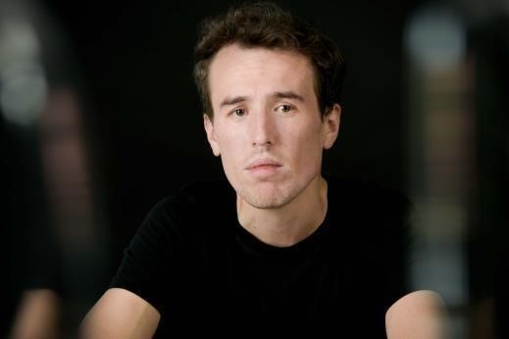

Boris van den Berg Lengte: 183 cm vandenbergboris04@gmail.com Gewicht: 74 kg www.borisvandenberg.com Kleur ogen: Bruin
Kleur haar: Bruin
Stem: Tenor
Bereik: A2-A4

____________________________________________________________________ (MUSICAL)THEATER

2025 Onnozele Kinderen Anton Derkinderen Toneelschool Rotterdam | Flora Kenza Nacer
2025 De Wraak van Monica Bill Clinton Co-productie Altstadt Rotterdam en
Lewinsky Toneelschool Rotterdam | Ludwig Sanders
2025 So Who’s the Real You Ensemble Co-productie Altstadt Rotterdam en
Toneelschool Rotterdam | Joelina Spiess
2024 Kunst Yvan Toneelschool Rotterdam | Philippe Lemaire
2023-2024 Dogfight Supporting: Bernstein Mae Productions | Ruud van Overdijk
2023 Het Verjaardagsfeest Peter Toneelschool Rotterdam | Michiel Varga
2023 De Kersentuin Boris Pishchik Toneelschool Rotterdam | Johan Doesburg
2020 Rent Lead: Mark Cohen Leeghwater Musicals | Jurrie van Druten

_________________________________________________________________________________ FILM/TV

2025 den Dodendraad Supporting Pim Hegeman | Kilian Brons
2023 Jackson and Malone Edelfiguratie Kaap Holland Series | Max Porcelijn
2022 Rancune Lead HKU Productions | Juul Emmerik
2022 De Nachtbraker Supporting Sto Productions | Thomas Stoop
2022 De Rotterdam Supporting LWE & Pii | Birgit van der Jagt
____________________________________________________________________________________

EDUCATIE & TRAINING

2021-2025 Toneelschool Rotterdam Frans Strijards, Bart Kiene, Hans Croiset
2020-2021 Jaartraject Toneelmeester Michiel Nooter, Hugo Konings, Saskia Temmink
2022 Meisner Academy Meisner Fundamentals Certificate | Paul Dekker
2021 Goethe Institute, German Teilname Bestätigung (B2)
2016-2017 MusicAllFactory Agaath Verspeten, André van Hest
2013-present Privé zanglessn Ruud van Overdijk, Alberto ter Doest

SPECIALE VAARDIGHEDEN

Zang, Piano

Talen: Nederlands (Moedertaal), Engels (C1/C2), Duits (B2), Frans (A2), Spaans (A2/B1)

Accenten: Amsterdams, Vlaams, Goois

